Zadanie 4.7
awk '{printf"|";for(i=1;i<=$1;i++){printf"*"}printf"\n"}' dane.txt
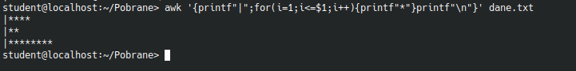
Zadanie 4.8

awk '{for(i=1;i<=NF;i++) {if($i!=0) printf("%d%s%d%s", $i, "x^", NF-i, (i==NF?"":"+"))}} END {print ""}' plik_wejsciowy > plik_wyjsciowy
